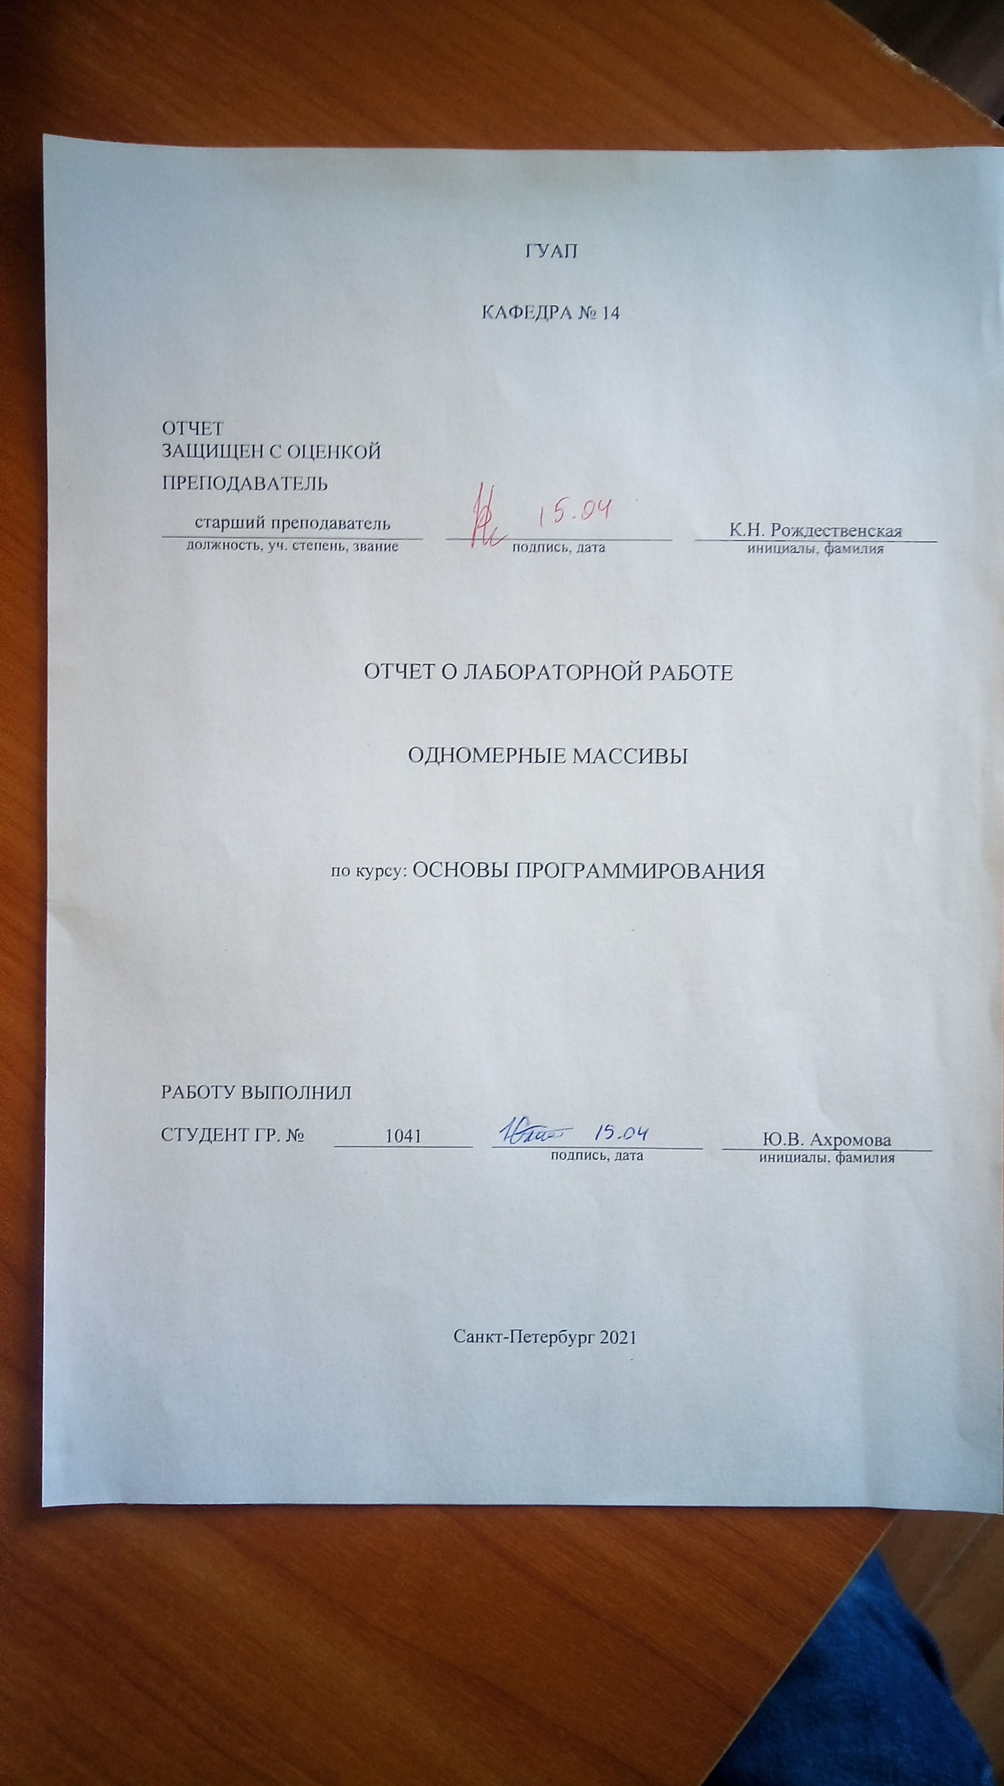

1. **Цель работы**

Получение навыков работы с одномерными массивами.

1. **Постановка задачи**

Вариант 1: В массиве из 10 целых чисел найти и поменять местами минимальный и максимальный элементы.

1. **Формализация задачи**

Массив состоит из десяти целых чисел. Если в массиве несколько максимумов или минимумов, программа меняет местами первые встреченные. Изначально максимум задаётся как наименьшее допустимое целое значение, а минимум как наибольше. Далее каждый элемент массива сравнивается с текущими минимумом и максимумом и, если он больше максимума или меньше минимума, то запоминается позиция этого числа, а оно само записывается как новый максимум или минимум соответственно. После проверки всего массива, минимум и максимум массива меняются значениями. Результирующий массив выводится пользователю.

1. **Набор тестовых примеров**

|  |  |
| --- | --- |
| Вводимые слова | Вывод программы |
| 1 2 3 4 5 6 7 8 9 0 | 1 2 3 4 5 6 7 8 0 9 |
| 45 -2348 87 33 958 3 7 8 -9 10 | 45 958 87 33 -2348 3 7 8 -9 10 |

1. **Схема алгоритма**

Схема алгоритма программы представлена на рисунке 1.

Начало

endFlag = 1; N = 10;

Arr[N] = {0};

min = 2147483647;

minNum = -1;

max = -2147483647-1;

maxNum = -1;

Ввод Arr[i]

Нет

Да

i < N

B

A

B

A

Arr[i] < min

Нет

Да

minNum = i;

min = Arr[i];

Arr[i] > max

Нет

Да

maxNum = i;

max = Arr[i];

Нет

Да

Вывод Arr[i]

i < N

Да

i < N

Нет

Arr[minNum] = max;

Arr[maxNum] = min;

D

C

C

D

endFlag = 1;

memset(&Arr[0],0,sizeof(Arr));

min = 2147483647;

minNum = -1;

max = -2147483647-1;

maxNum = -1;

Вывод результата

1 - Count again.

2 - Exit.

1

2

Конец

*Рисунок 1 – Схема алгоритма программы.*

1. **Листинг программы**

#if defined(_WIN32) || defined(__WIN32__) || defined(WIN32)

#define _CRT_SECURE_NO_WARNINGS

#pragma warning(disable:4996)

#pragma warning(disable:6031)

#endif

#define N 10

#include <stdio.h>

int main() {

int endFlag = 1; //a flag that stops the application

int Arr[N] = { 0 }; //array of integer numbers

int min = 2147483647;

int minNum = -1;

int max = -2147483647-1;

int maxNum = -1;

//a global cycle that prevents the program from endting without the user's desire

do {

//a cycle for reading characters from a stream associated with the keyboard

printf("Please type down your array:\n");

for (int i = 0; i < N; i++) {

scanf("%d", &Arr[i]);

}

//finding min and max elements and their position

for (int i = 0; i < N; i++) {

if (Arr[i] < min){

minNum = i;

min = Arr[i];

}else if (Arr[i] > max){

maxNum = i;

max = Arr[i];

}

}

//now swapping the minimum and maximum elements

if (minNum != -1 && maxNum != -1) {

Arr[minNum] = max;

Arr[maxNum] = min;

}

//output of the result

printf("Your new array is: ");

for (int i = 0; i < N; i++) {

printf("%d ", Arr[i]);

}

//resetting the variables

endFlag = 1;

memset(&Arr[0], 0, sizeof(Arr)); //filling the array with the specified characters

min = 2147483647;

minNum = -1;

max = -2147483647-1;

maxNum = -1;

//suggesting to user to run program again or exit.

printf("\n\nPlease choose from the following:\n\t1 - Count again.\n\t2 - Exit.\n");

scanf("%d", &endFlag);

switch (endFlag) {

case 1: endFlag = 1; break;

case 2: endFlag = 0; break;

default: printf("Incorrect answer. The program will be closed."); endFlag = 0; break;

}

} while (endFlag); //if flag is 0, then exiting out of cycle

return 0;

}

1. **Выводы**

Массив данных – это пронумерованный набор данных одного типа.

Элементы массива в языке Си нумеруются начиная с индекса 0.

В языке Си не существует проверки выхода значения индекса за границы массива.

Оператор for целесообразно использовать для полного, а while и do…while для частичного перебора элементов массива.

В языке Си можно описать массив переменного размера при помощи указателей.